Augen
– Gedicht –
Poesie von Peter Leitheim

Gedicht – Nr. 1414

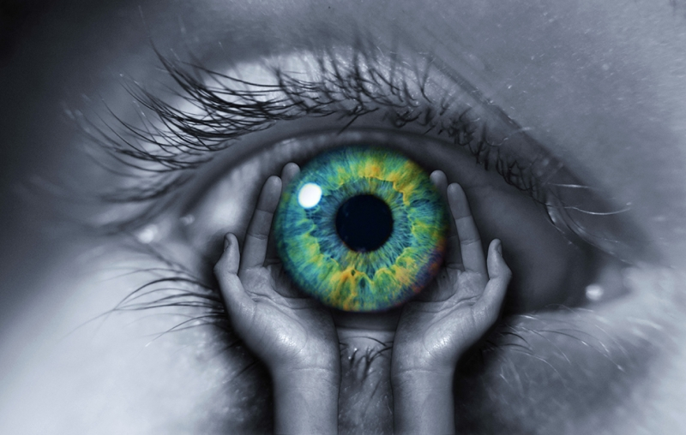

Die Augen meine Fenster klein
manchmal klar, dann trüb im Schein.
Bilder treten viel herein
Einstmals werden sie verdunkelt sein.
---------------------
Zur Nacht die Lider fallen zu
auch die Augen brauchen Ruh,
von ihrer täglichen Wanderschaft
brauchen sie Erholung, Rast.
---------------------------------
Sie am Tage funkeln fein
sind meiner Seele, Sternenschein.
An Gutem, Schlechten sie viel sehen
den Tagesablauf - sein Vergehen.
------------------------
Wenn es Nacht wird auf der Welt
und Gestirn am Himmelszelt,
Augen viel vom Tag getrunken
sie viel Schönes von der Welt gefunden.
---------------------------------------
Zur Nacht braucht Auge, Ruhe, Rast
von des Alltags - Hektik, Hast
Augenlider dann zum Schlaf geschlossen
auf neuen Tagbeginn dann hoffen.
---------------------------------
Peter Leitheim: Buchautor
Spiegelbild der Seele
www.LeitheimGedichte-de
Deutsche Gedichte Bibliothek

